 天然稻殼餐具組合(3件組)

無毒抗菌 • 環保健康 • 稻殼纖維 • 時尚 • 便利 • 耐用

幸福媽咪稻殼餐具組 通過檢驗 品質保證 層層把關 非一般市售小麥梗或無商標餐具組

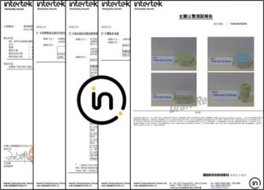

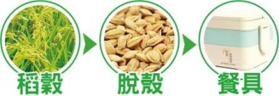
根據醫學文獻報導{阿魏酸}有很多對人體有益的功效，一直以來多用於保養品及食品中，作為天然抗菌劑的腳色。

商品特色：
【三層稻香便當盒】附個人環保餐具(湯匙、筷子、叉子)，環保使用收納簡單。豪華三層大容量，附贈可移動式隔板，隨心分配菜色空間！隱藏式提把，人性化設計，可隱藏收納攜帶更方便。卡扣式上蓋，採用雙面卡扣穩定便當盒，湯汁不易外露。
【稻香隔熱咖啡杯】附時尚隔熱套，可防燙可防滑，時尚美觀又實用。附簡約攪拌棒，稻殼纖維一體成型，飲用前攪拌一下更均勻。獨家設計完美飲孔大小，讓您優雅地品嚐咖啡。
【宵夜必備泡麵碗】1.5L 超大容量，湯麵、泡麵完美使用。附贈手機支架，可架立於碗上或獨立使用，一個人吃追劇不無聊。貼心附有上蓋，泡泡麵時不用找報紙雜誌。
核研所 同仁 獨享優惠至：107年8 月25日
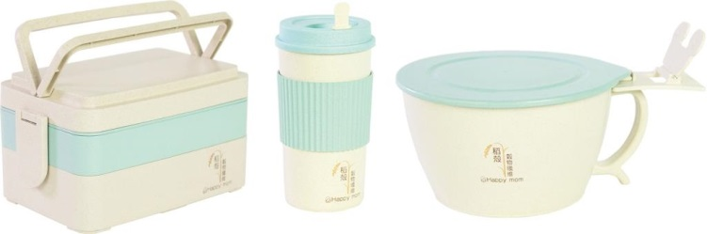
天然稻殼餐具組合(3件組)
每組只要390元 市價：990元
一次合購12組 免運費

包裝規則：2組裝一箱(北歐藍、青春綠)兩色各一組，無法選色。箱子裡會置放袋子以便分裝。

訂購辦法：
★請各單位填寫訂購單後，逕洽『合作社』統一彙整即可。所購之商品如遇故障
、瑕疵請逕與供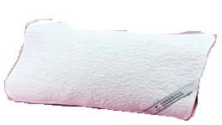應商諮詢聯絡。

樣品請洽詢合作社辦公室應商：淂利國際有限公司 地址：高雄市岡山區忠誠街303號1樓

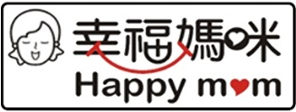 天然稻殼餐具組合(3件組) 訂購單

服務單位：核研所
連 絡 人： 電話： 分機： 手機：
電子信箱：
地 址：

【訂購者姓名、地址、電話、請填寫完整以便出貨作業】 日期： 年 月 日

姓 名 | 分 機 | 天然稻殼餐具組合  數量(組) | 金 額 | 備 註 欄
合 計： |  | 組 | 總金額： 元
◆天然稻殼餐具組合 (3件組)
包裝規則：2組裝一箱，藍、綠兩色各一組 無法選色。箱子裡會置放袋子以便分裝
每組只要390元 市價：990元
一次合購12組 免運費

